Дата: 1.05.2025

Клас: 7-АБ

Предмет: англійська мова

Тема: Keeping fit. Підтримуємо гарну фізичну форму.

Мета: : формувати навички вживання лексичних одиниць по темі; удосконалювати навички читання, аудіювання й усного монологічного мовлення; розвивати пізнавальні інтереси учнів; виховувати інтерес до самостійного пошуку потрібної інформації, а також загальну культуру учнів.

Вчитель: Руда Д.В.

Хід уроку

1.Greeting

Good afternoon, guys! I’m tickled pink to see you. Are you ready to start our lesson? All set?

Let`s get down to business.

2. Wаrm up / Listening

Уважно слухати аудіо трек і дати відповідь на питання вчителя <https://www.youtube.com/watch?v=e431OMJ6sVg> .

3. Повторення

*Sleet-мокрий сніг(сліт)*

*Snowflake-сніжинка(сноуфлейк)*

*Blizzard-хуртелиця (блізард)*

*Mild: moderate in temperature; neither hot nor cold- помірний, м’який (майлд)*

*"Every cloud has a silver lining": every bad situation has some positive aspect to it. (e.g., "I lost my job, but I found a better one soon after. Every cloud has a silver lining.")- нема лиха без добра( ідіома)*

*Chilly-прохолодний(чілі)*

*To get cold-холоднішати*

*It`s raining cats and dogs-сильно дощити (ідіома)*

*precipitation-опади (прісіпітейшн)*

*partly cloudy- мінлива хмарність (патлі клауді)*

.

*To pollute-забруднювати*

*To recycle-переробляти*

*A leaflet-листівка*

*To predict-передбачати*

*A recycling bin-контейнер для сміття*

*To prevent- запобігати*

4. Speaking

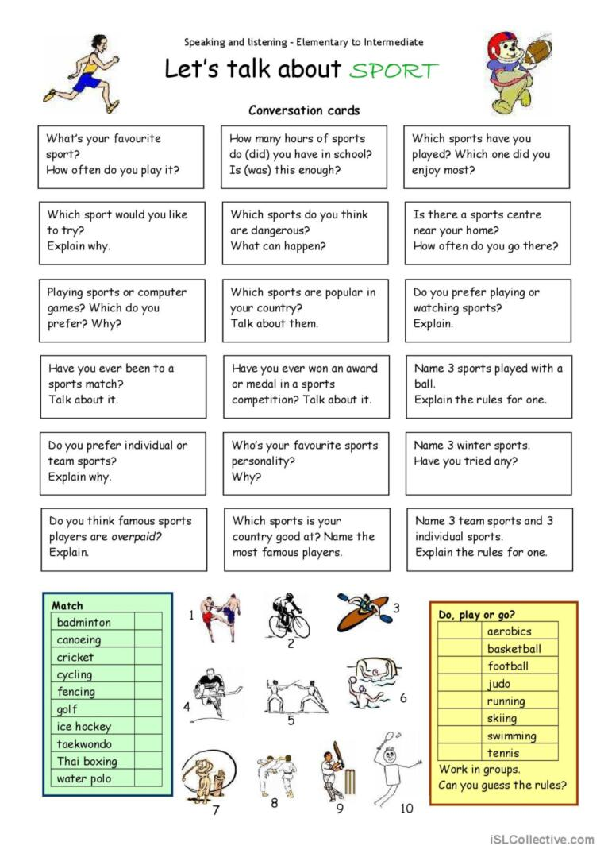

How do sports bring people together?

Discuss the benefits of having a favorite sports team.

How does playing sports affect mental health?

Do you think professional athletes are good role models?

How can sports be made more accessible to everyone?

What are the challenges of playing a team sport?

How does hosting international sports events benefit a country?

In your opinion, what is the most underrated sport and why?

Discuss the importance of sportsmanship.

How do sports reflect cultural values?

What role do coaches play in sports?

How has technology changed the way we play or watch sports?

What are the pros and cons of competitive sports for children?

How do you balance studying or working with playing sports?

Can you describe a memorable sports event you attended or watched?

What is your opinion on e-sports?

How does climate change affect outdoor sports?

Discuss the impact of sports on local communities.

What measures can be taken to ensure the safety of athletes?

5. Writing

Теорія <https://grammarway.com/ua/indirect-speech>

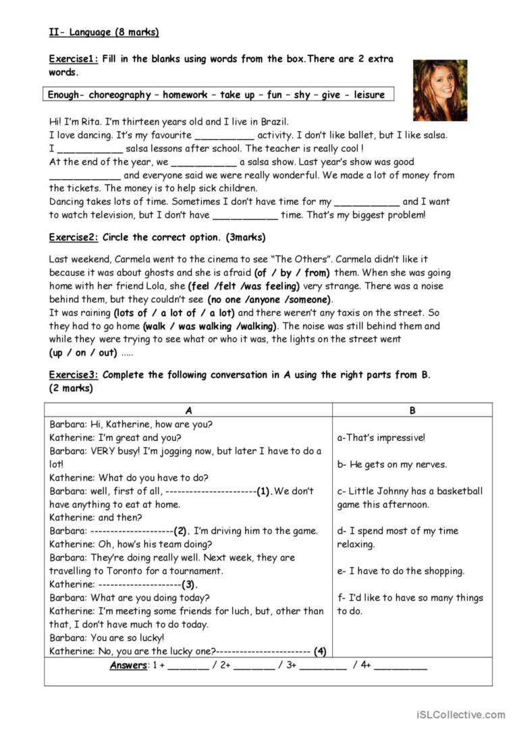

6. Vocabulary

*Fatigue – виснаження (фетіг)*

*Diarrhea- діарея (дайріе)*

*bite -укус*

*bleeding -кровотеча*

*bleed кровоточити*

*burn-спекти, опік*

*choking-задуха*

*choke-задушити*

*fracture-перелом*

*heart -серце*

*attack-напад*

*illness-хвороба*

*To destroy-руйнувати*

*To increase - збільшувати*

7. Homework

1. Виконати письмово вправу 6 стр 95.

2. Повторити слова в словнику.